**Индивидуальный проект**

**Использование Burp Suite**

**Кузьмин Артем Дмитриевич**



**Содержание**

**1**

**2**

**3**

**Цель работы.......................................................................................3**

**Выполнение работы.........................................................................4**

**Выводы...............................................................................................6**

**1**

**Цель работы**

Ознакомиться с новым инструментом Burp Suite

**2**

**Выполнение работы**

Обновляем пакеты и устанавливаем софт

Рис 1. Команды в терминале

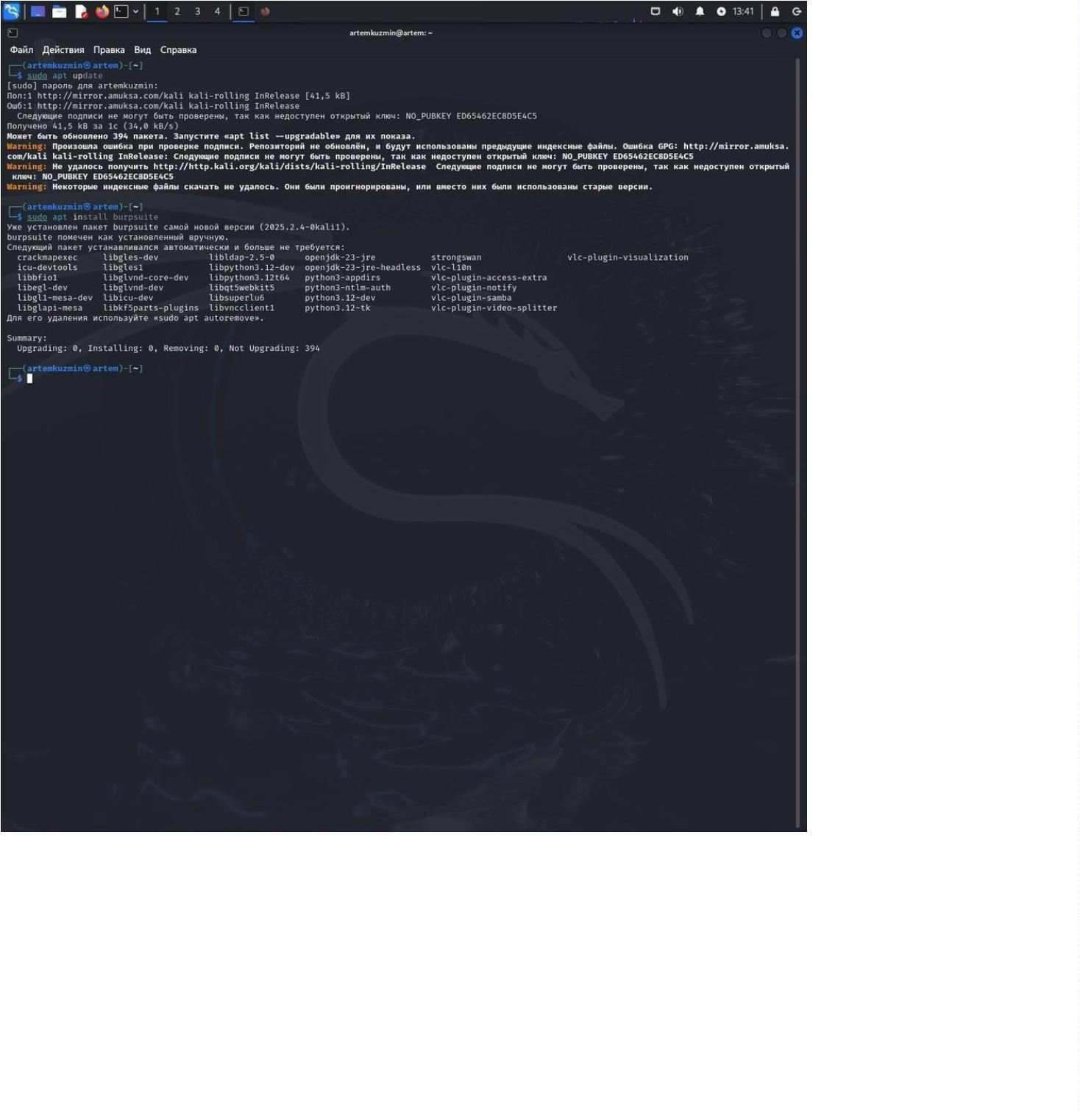

Рис 2. Настройка приложения

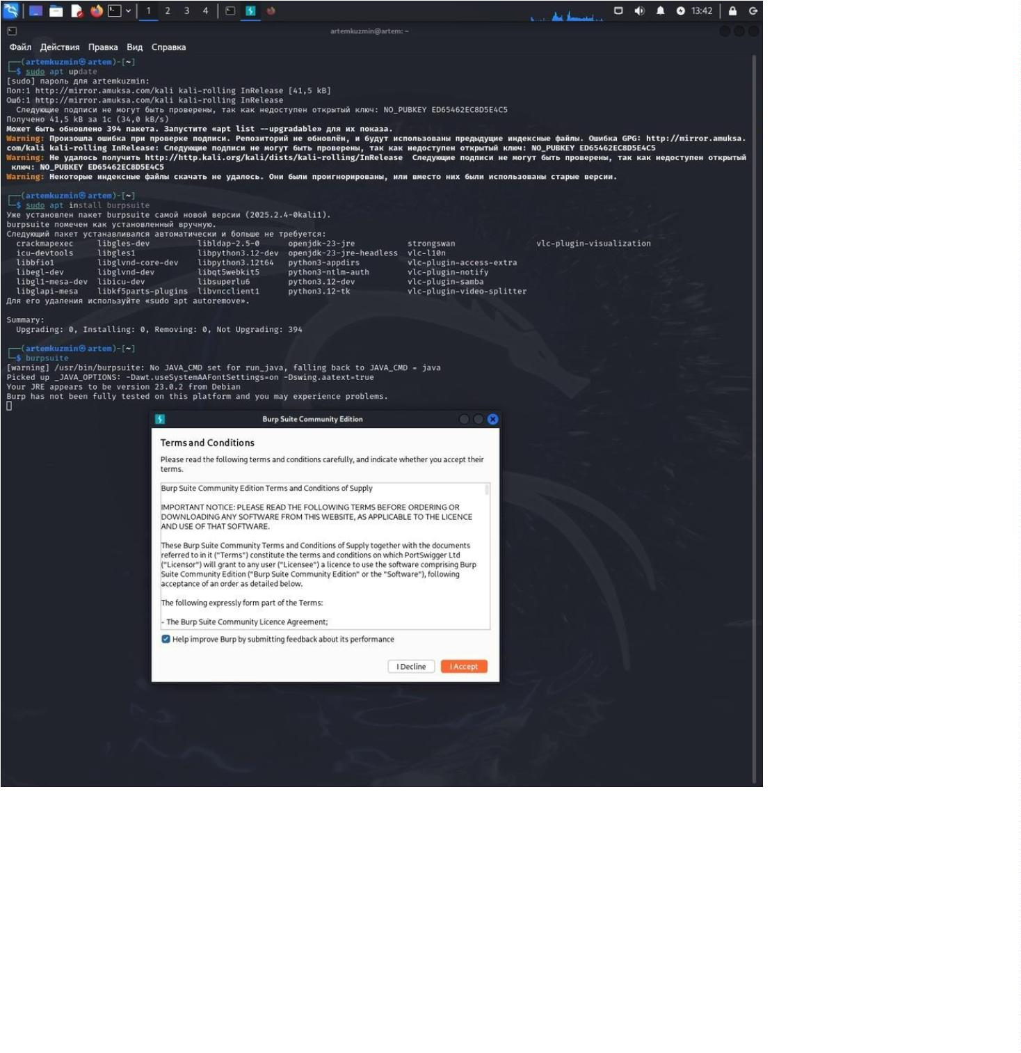

Рис 3. Знакомство с интерфейсом

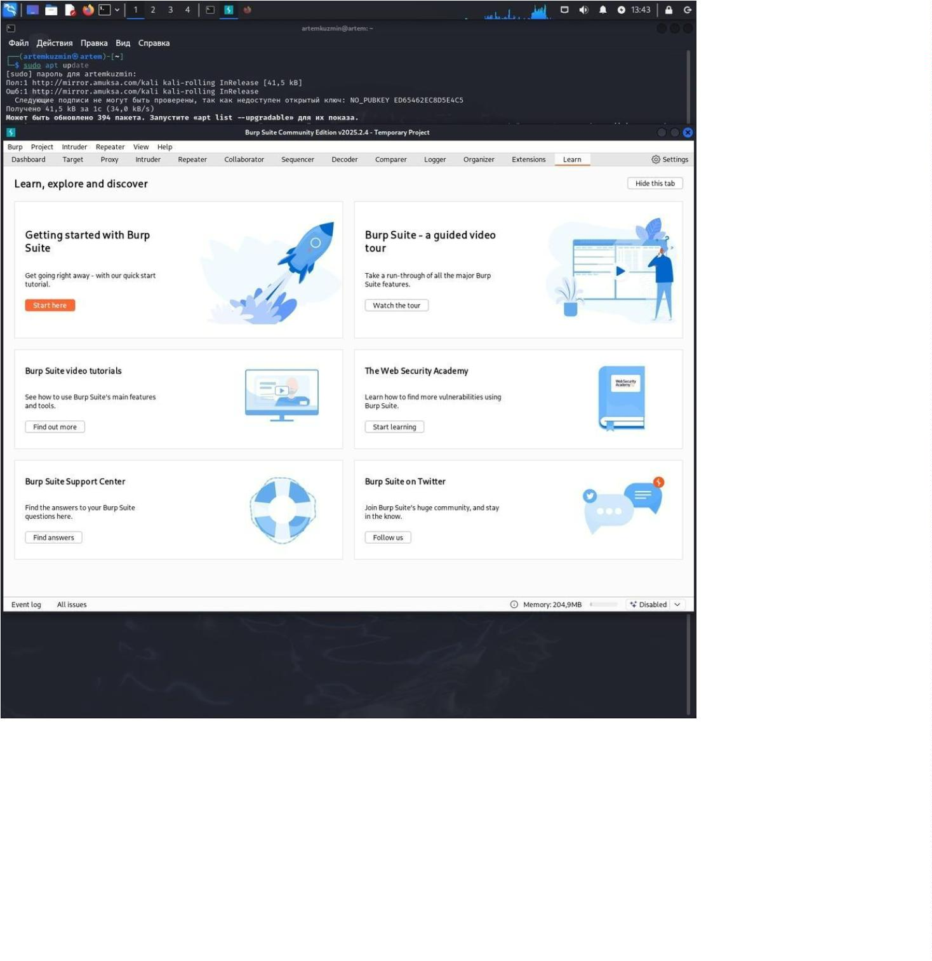

Рис 4. Настройки для перехвата веб пакетов

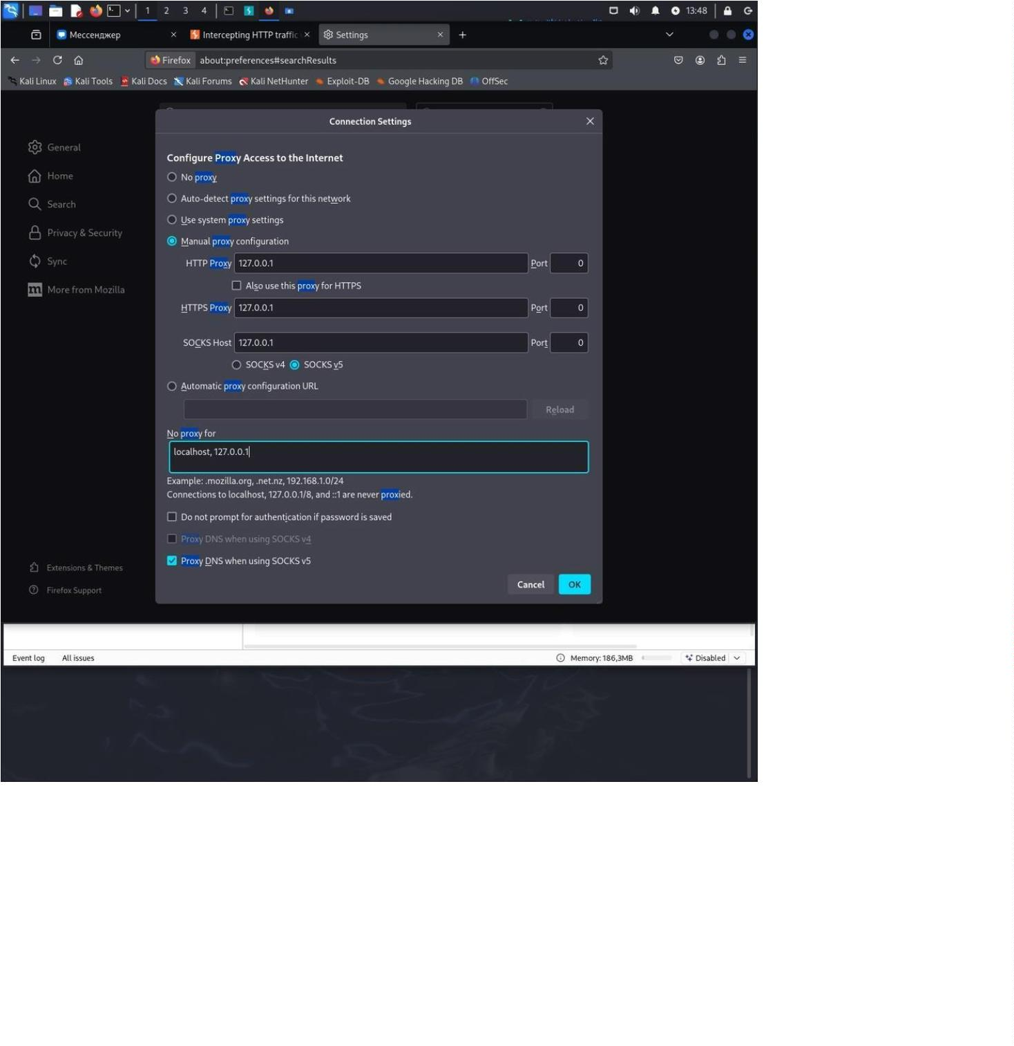

Рис 5. Получаем данные по браузеру

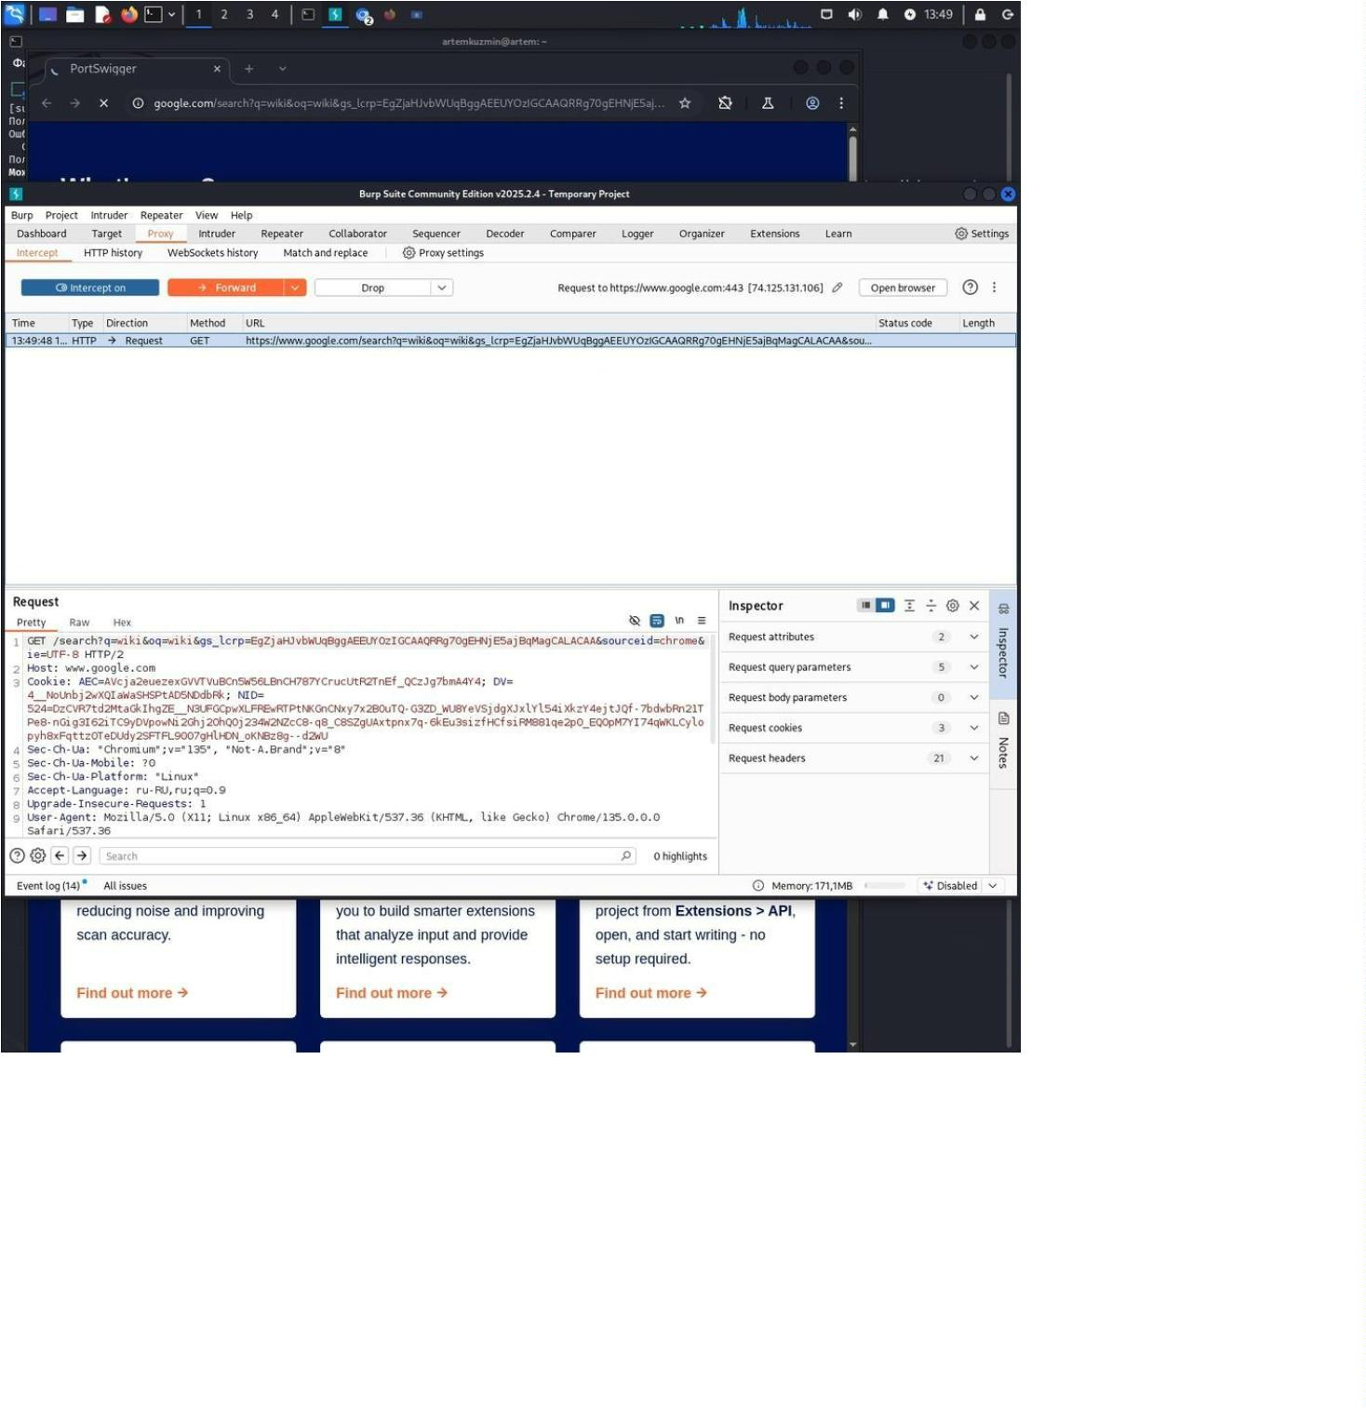

**4**

**Вывод**

В результате выполнения работы я повысил свои навыки использования

приложений с целью информационной безопасности. Также познакомился с

новым софтом под названием Burp Suite. Мощные инструменты

зайдествованы в этом приложении.